Tecnología Industrial I
“Formas de energía y cambios energéticos”
Nombre del alumno/a: Nota final:

Actividad 1. Pestaña Introducción.
Debes utilizar el simulador de Cambios y formas de energía del portal Phet Interactive simulations para responder a las diferentes preguntas que se plantean a continuación:
- ¿Es posible hervir el agua? ¿Es posible congelar el agua? (Asegúrate colocar el medidor de temperatura para que tengas una guía.) ¿Qué necesitas hacer para realizar estos cambios?
- Enfría el agua tanto como sea posible, luego agrega calor y observa. Haz una lista de por lo menos tres cosas que has notado (Asegúrate de que el cuadro de símbolos de energía esté marcado).
- Agrega calor al hierro hasta que alcance la temperatura máxima y anota su cantidad de energía, despues haz lo mismo con el ladrillo. ¿Cuál puede tener más energía? ¿Cómo pierden su energía después de calentarlos?
- Agrega un trozo de hierro calentado a agua a temperatura ambiente. Describe con detalle lo que sucede a continuación.
- Coloca el ladrillo encima de la plancha y aplícale calor. Describe lo que está sucediendo.
- Toma el mismo conjunto de la cuestión anterior, y en lugar de calentarlo, enfríalo. Describe lo que le sucede.
- Una vez que el ladrillo y el hierro se enfrían, ¿tienen la misma energía térmica? ¿Tienen la misma temperatura? ¿El agua a temperatura ambiente tiene más o menos energía térmica?

- Ahora vamos a recopilar en una tabla los cuadros  que representan la energía del material antes de calentarlo o enfriarlo. Mide el valor de la energía después de llevarlo a los niveles máximos de temperatura. Anota tus conclusiones en el cuadro de observaciones.

Material | Energía Inicial | Temperatura |  | Energía Final | Observaciones
Material | Energía Inicial | Calor | Frío | Energía Final | Observaciones
Ladrillo
Hierro
Agua
9. Para acabar este apartado vas a resolver un problema de energía térmica, dice así...Si calentamos nuestro recipiente que contiene 3 litros de agua desde una temperatura inicial de 25ºC hasta una temperatura final de 75ºC. ¿Cuánta energía térmica se habrá acumulado en el recipiente?. Expresa el resultado en kJ. Recuerda que puedes consultar el apartado de Tipos de energía sección Energía térmica para resolver este problema.
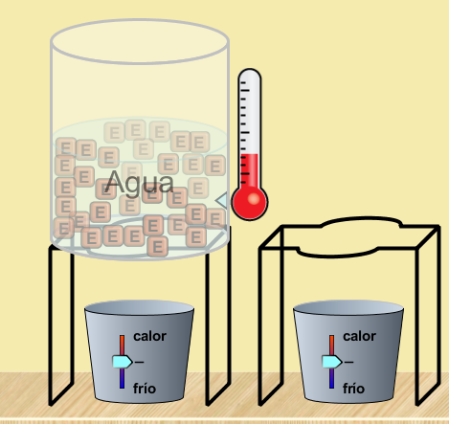 | 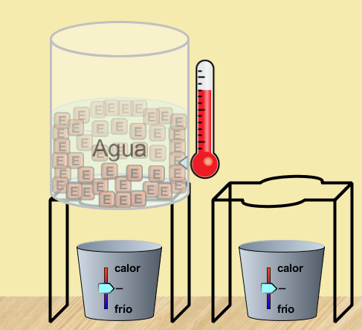 | Energía térmica acumulada en el recipiente en kJ
Agua a 25ºC | Agua a 75ºC | -------------------------------------------kJ

Actividad 2. Pestaña sistemas de energía:
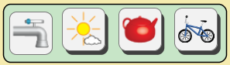
- Explora lo que significan los diferentes iconos que ves en la aplicación, asegúrate de hacer clic en la pestaña Símbolos de energía. ¿Qué significan los diferentes iconos?

- ¿Cuáles son los diferentes tipos de energía que circulan? Para cada fuente de energía - describe la imagen y si hay alguna transferencia de energía. Te pongo de ejemplo la tetera, el generador y el depósito de agua. Haz tu lista a continuación:
Icono | Sistema de energía | Transferencia energética | Explicación
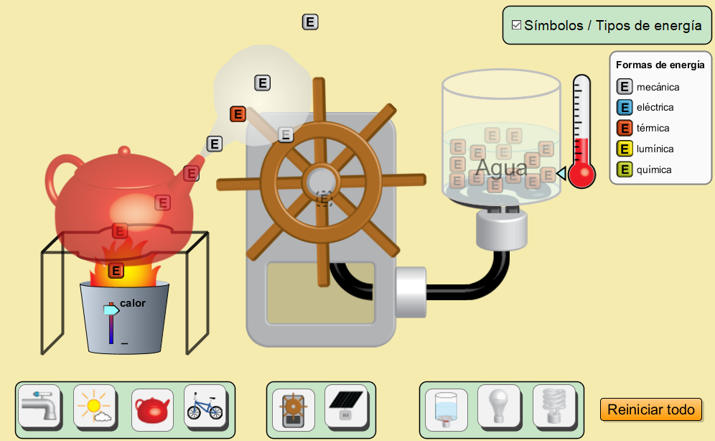 | Tetera-Generador-Agua | E. térmica-E.mecánica-E. eléctrica-E.térmica | La tetera se calienta por medio de energía térmica mediante un hornillo, a continuación cuando empieza a hervir la tetera produce energía mecánica en forma de vapor de agua a presión y energía térmica que se libera al ambiente ya que ha aumentado su temperatura. El vapor de agua mueve las aspas de la turbina o molino haciendo que se transforme la energía mecánica en eléctrica. Esta energía eléctrica sirve para encender un hornillo(resistencia) eléctrico que calienta el recipiente con agua transformándose en energía térmica.
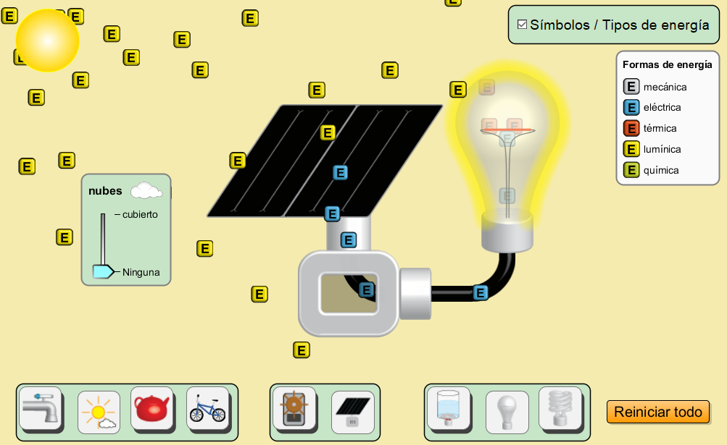
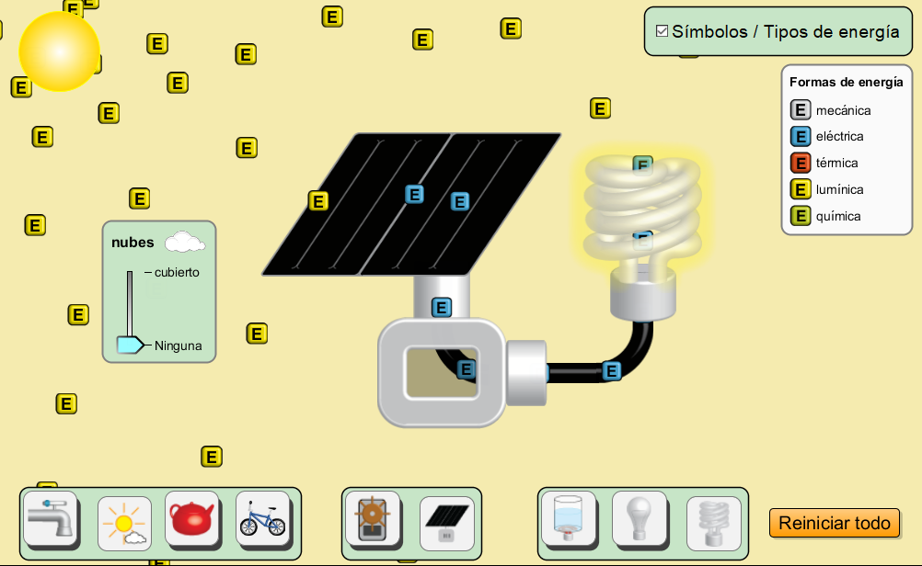
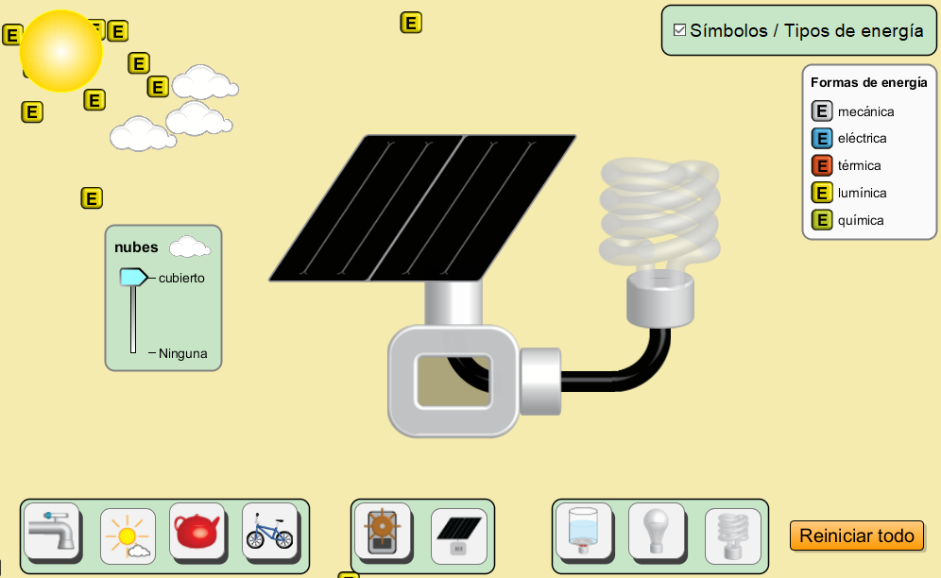
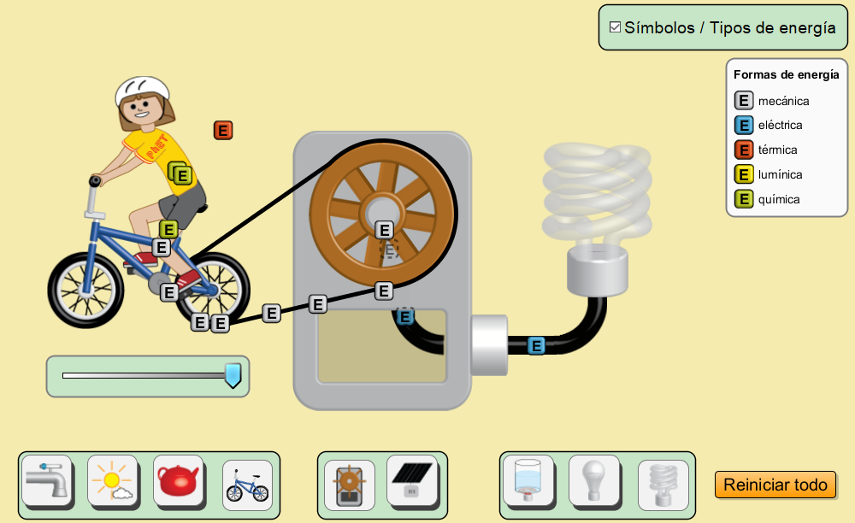
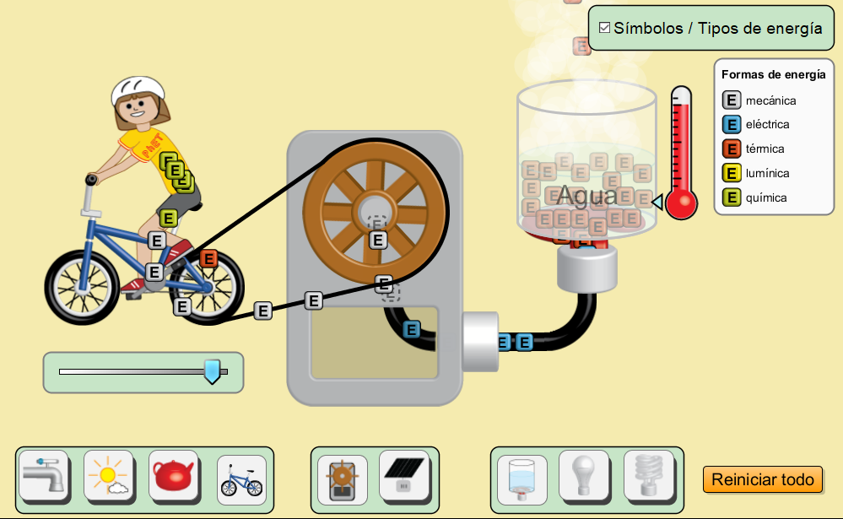
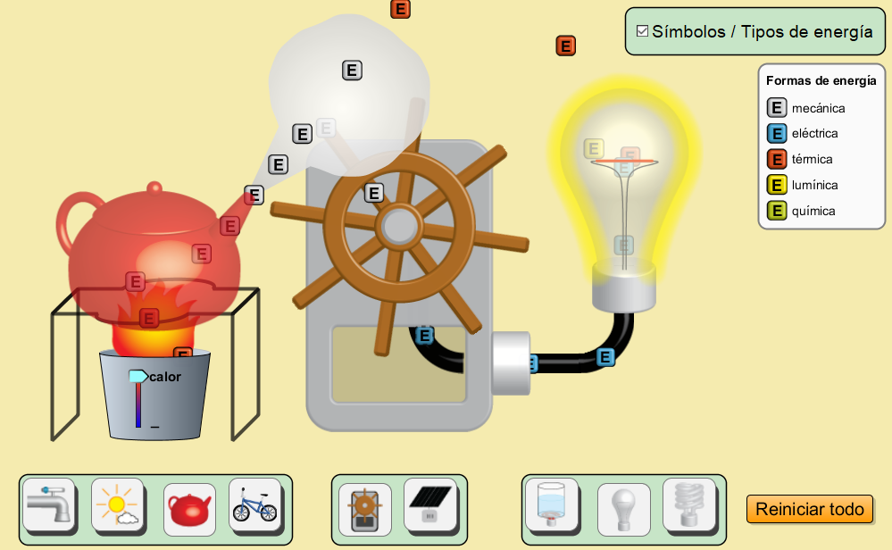
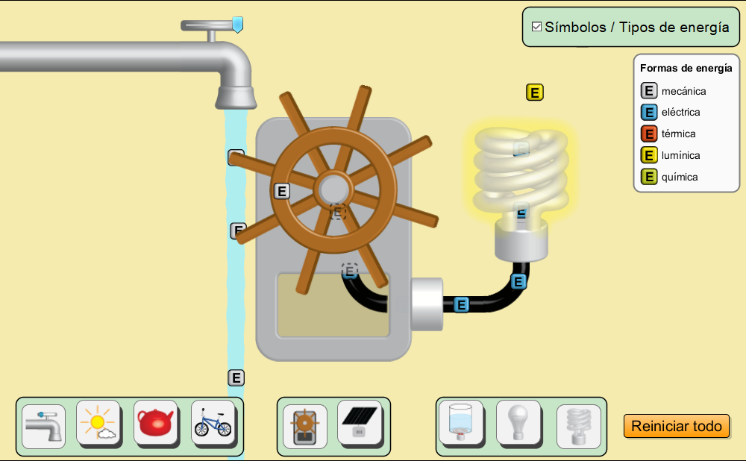
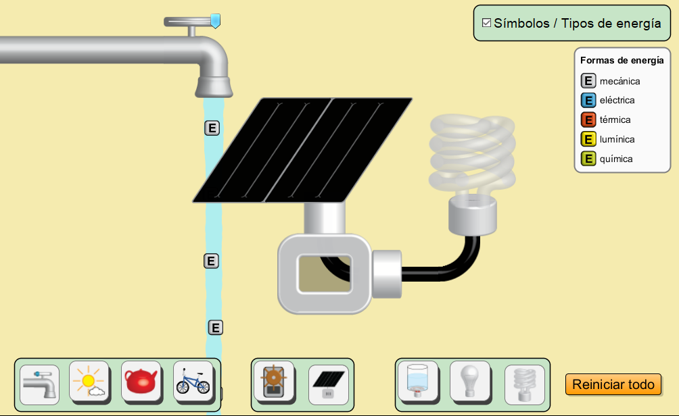

- Compara los dos tipos de bombillas. ¿En qué se diferencian las CFL (lámparas fluorescentes compactas) de las bombillas incandescentes? ¿Cuál libera más energía térmica?, ¿Qué diferencias hay entre un proceso y el otro?

- Por qué no todas las combinaciones posibles encienden la bombilla o calientan el agua?.

- En la imagen de abajo hay un E con una línea punteada. (mirar lo que está sucediendo dentro de la rueda / generador o dinamo) Usando tus conocimientos de cómo funciona un generador, ¿qué crees que representa?
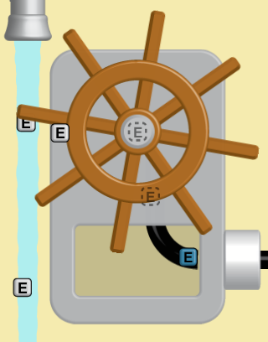

Actividad 3: Cálculo de temperaturas:
No sé si conoces esta película: Fahrenheit 451. De no ser así te recomiendo que veas el trailer ( 2min) de la misma que tienes en la presentación de la tarea y que a continuación respondas a las siguientes preguntas:
- Busca información de la película y realiza una ficha técnica de la misma que contenga: Director, actores, año de la película, sinopsis y resumen de la misma.
- Explica el significado del título de la película.
- Cómo se llamaría la película en la escala celsius y kelvin?.
Mira en el apartado de ayuda las indicaciones o enlaces que te pueden ser de utilidad.

Ayuda:
Requisitos técnicos:
- Para realizar esta tarea deberás en primer lugar tener actualizado tu Java, puedes descargarlo desde aquí y a continuación debes instalarlo: https://www.java.com/es/download/
- Después haciendo clic aquí te podrás descargar el simulador: simulador Phet Cambios y formas de energía
- Hacer clic en el icono que aparecerá para que arranque.
Actividad 1:
- Debes prestar especial atención al apartado Unidades de medida y a la relación entre calorias y julios. También debes tener clara la utilización de múltiplos y submúltiplos. En este caso céntrate en la transformación de Julios (J) a Kilojulios (kJ)
- Actividad 1.9: Recuerda que puedes consultar el apartado de Tipos de energía sección Energía térmica para resolver este problema. Para utilizar el dato del calor específico del agua deberás tener cuidado si utilizas Calorias o Julios. Comprueba en qué unidades se pide que expreses el resultado en el problema.
Actividad 2:
- Actividad 2.2: Qué son las lamparas fluorescentes compactas: https://es.wikipedia.org/wiki/L%C3%A1mpara_fluorescente_compacta
- Actividad 2.4: Mirar apartado 6 Generación de energía para saber que es un generador y dinamo.
Actividad 3:
- Repositorio cinematográfico: https://www.filmaffinity.com/es/main.html
- Mira en la sección Energía térmica apartado Para saber más para responder al cálculo de temperaturas de la actividad 3.

